4.

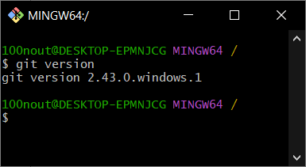

5. git –help (получение справки)

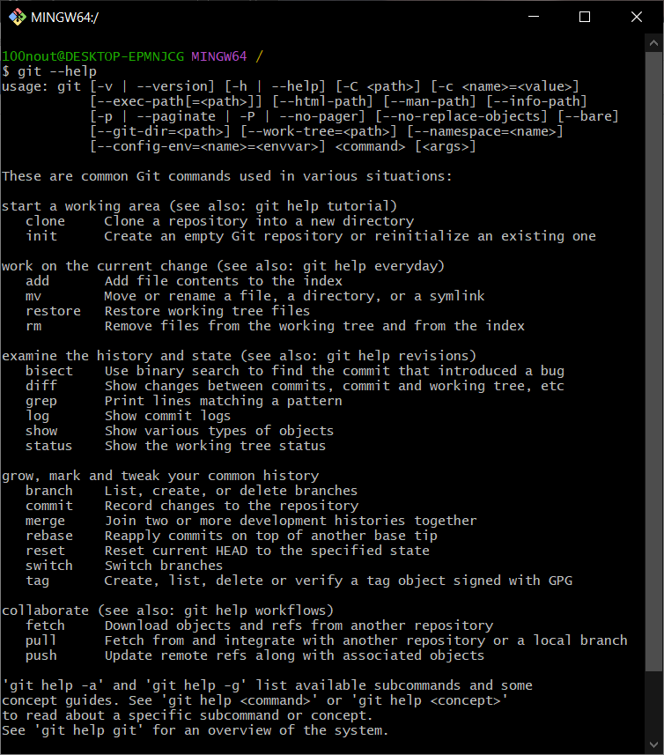

Перейти в проводнике в рабочую папку, где планируется создать репозиторий, и запустить Git Bash с помощью контекстного меню: «Git Bash Here».

Инициализация репозитория в выбранной папке выполняется командой $ git init

В папке появилась новая скрытая папка: .git – локальный репозиторий

6-8. 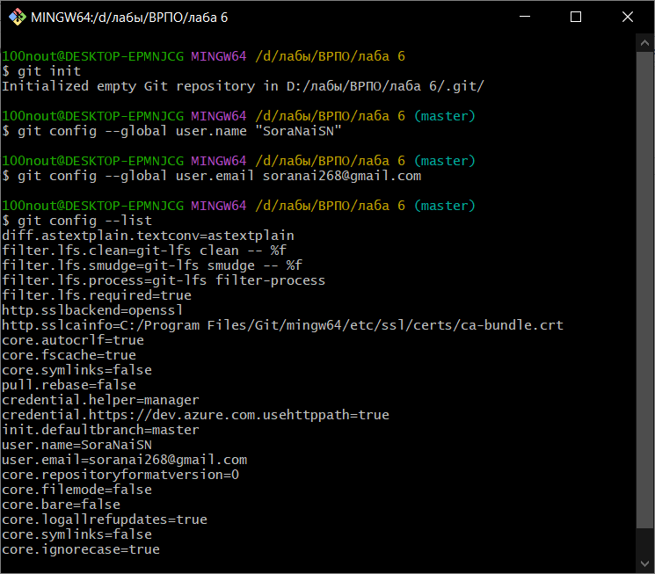

9-11. 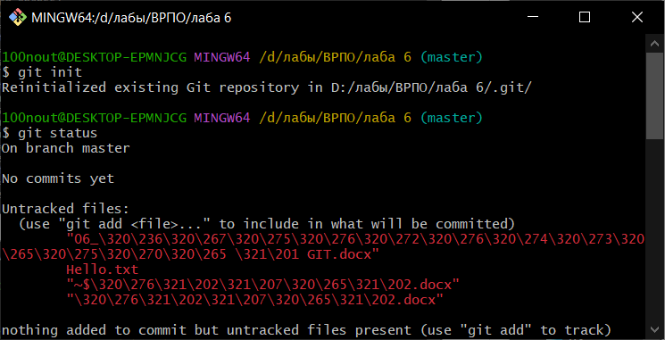

Красным цветом отмечены новые и модифицированные файлы и папки.

12-13. 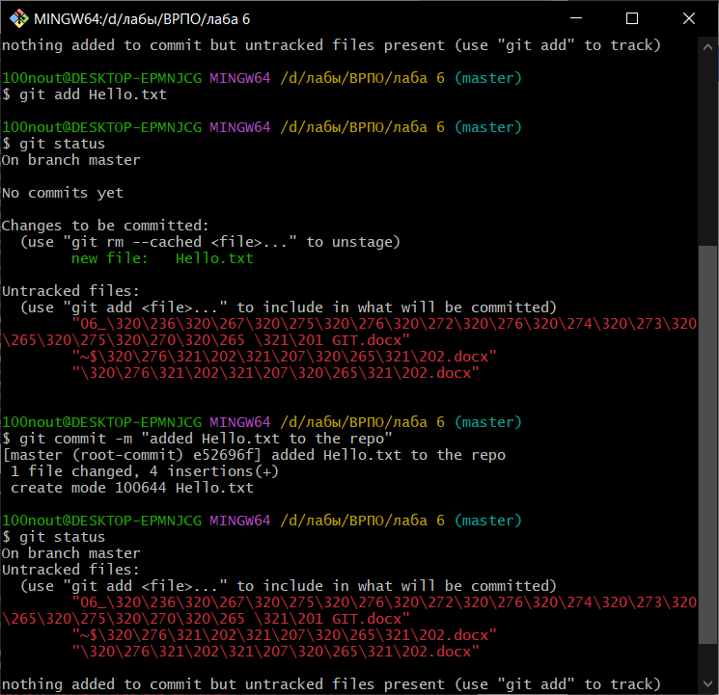



Git информирует об успешном создании нового коммита, в ветку master добавлен 1 файл:



Теперь состояние файла Hello.txt зафиксировано в репозитории

14.

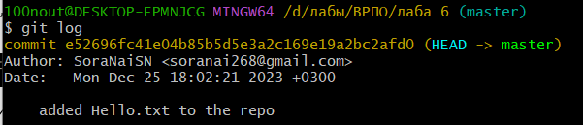

15-16. 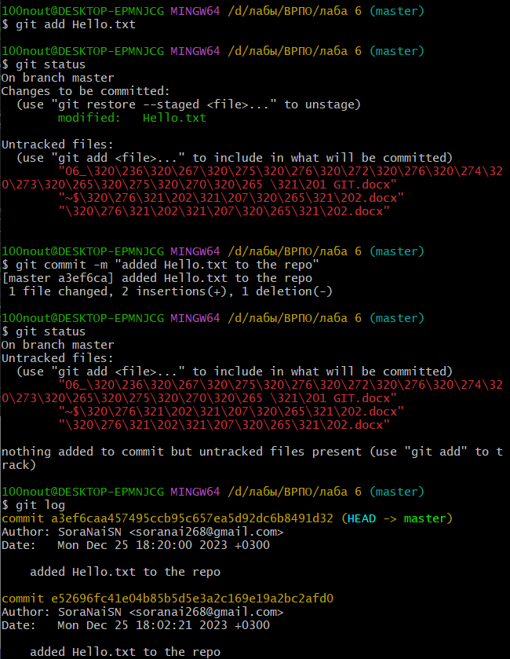

17.

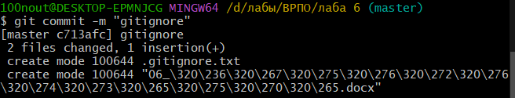

18.

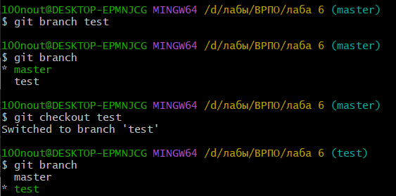

19.

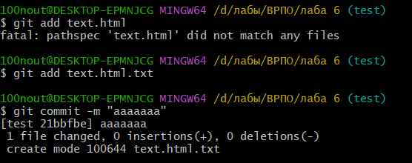

20.



21.

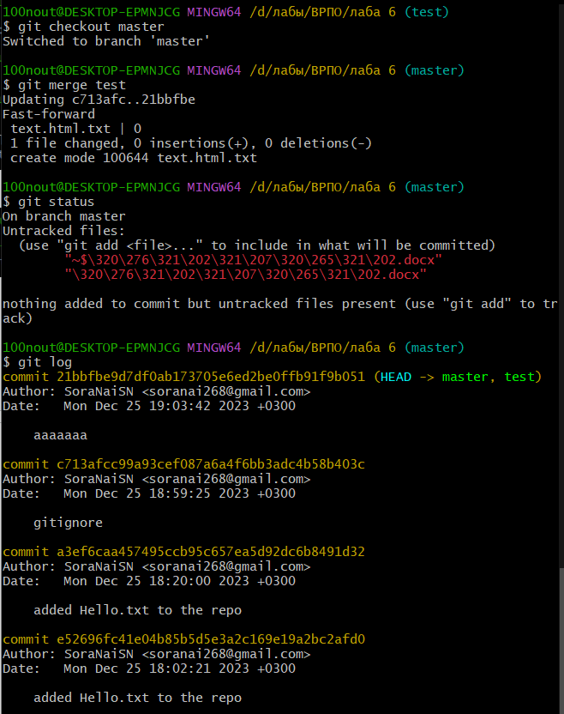

22.

